低碳世博 和谐城市
上海应用技术学院2010年大学生暑期社会实践活动
简 报
第6期
共青团上海应用技术学院委员会主办 2010年8月13日

八面来风
心手相连 情系江淮
——化工学院“关注留守儿童”实践活动纪实
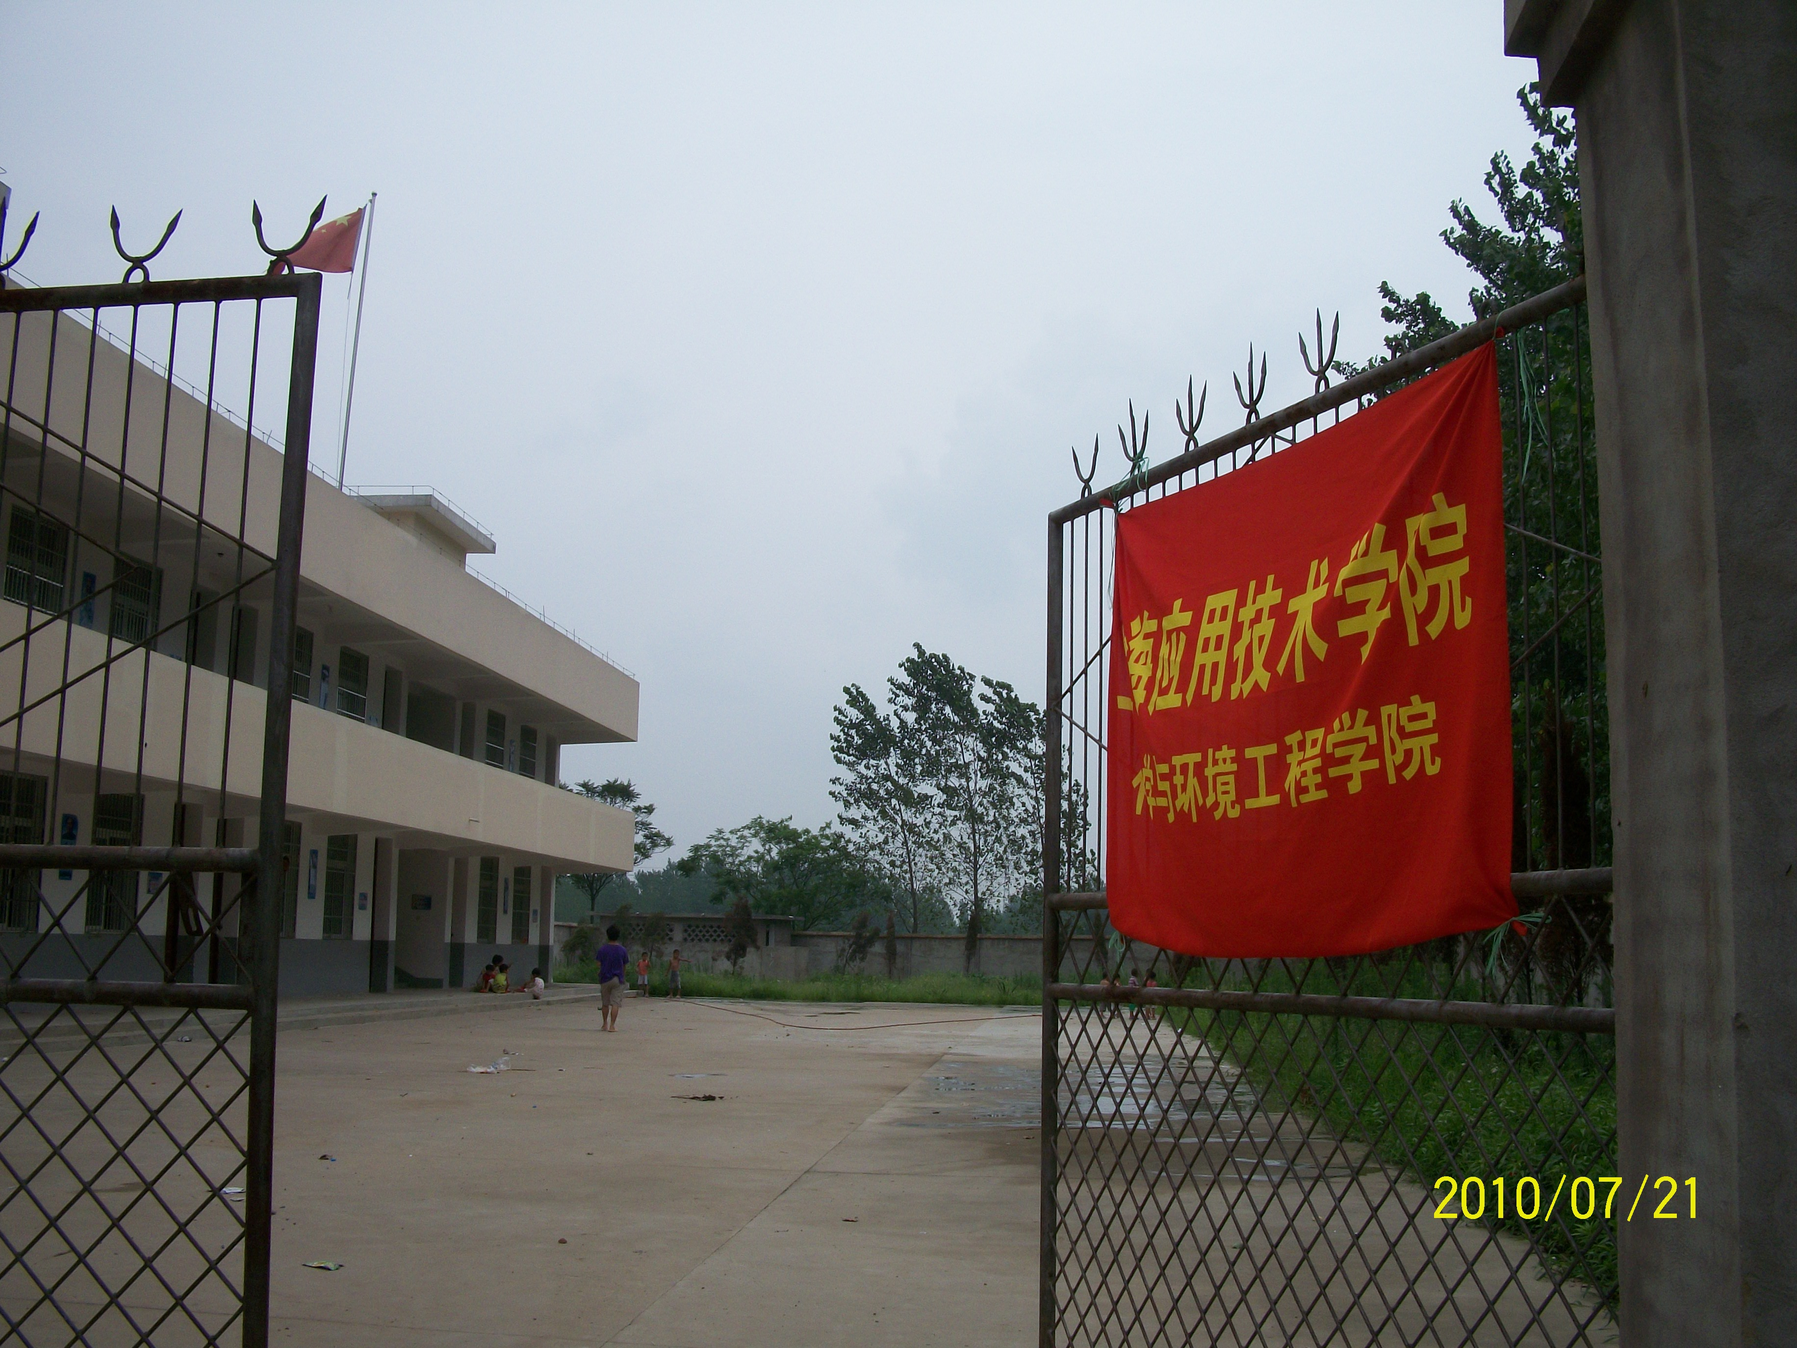
2010年7月18日早晨9点30分，“关注留守儿童”实践小队乘坐火车历时14个小时终于抵达了位于皖西北淮河沿岸的安徽省阜阳市。刚刚抵达阜阳火车站，队员们顾不上休息，一下车遍乘公交赶往我们在阜阳的根据地——阜阳开发区京九办腰庄小学。当日下午14时许，队员们抵达该小学。该小学的校长对我们很热情，对我们来到腰庄小学服务该校的留守儿童表示感谢，并表示将尽可能的提供帮助。
7月19日，实践队分成两组，一组队员到到四、五年级留守孩子家里结对辅导，另外一组在学校里辅导低年级的孩子，同时安排好学校里的生活卫生饮食。队员们早晨6点半就要起床，晚上要到6点多才能回学校住地。队员们深入到留守儿童家里，和留守孩子亲密接触，和孩子们结下了深厚的感情。孩子们住的房子大多是没有装卸的房子，蚊虫很多，夏天热冬天凉，生活条件十分艰苦。留守孩子的监护人都不是他们的父母，大多是叔叔舅舅或者爷爷奶奶这样的亲戚，而且每天都要出去干活，天亮出门，天黑回家，留守孩子们每天甚至和他们的监护人都说不上几句话，他们虽然顽皮，但是内心却很自卑，队员么都看在眼里，记在心里，给特别贫困的孩子送去了学习用品和祝福。
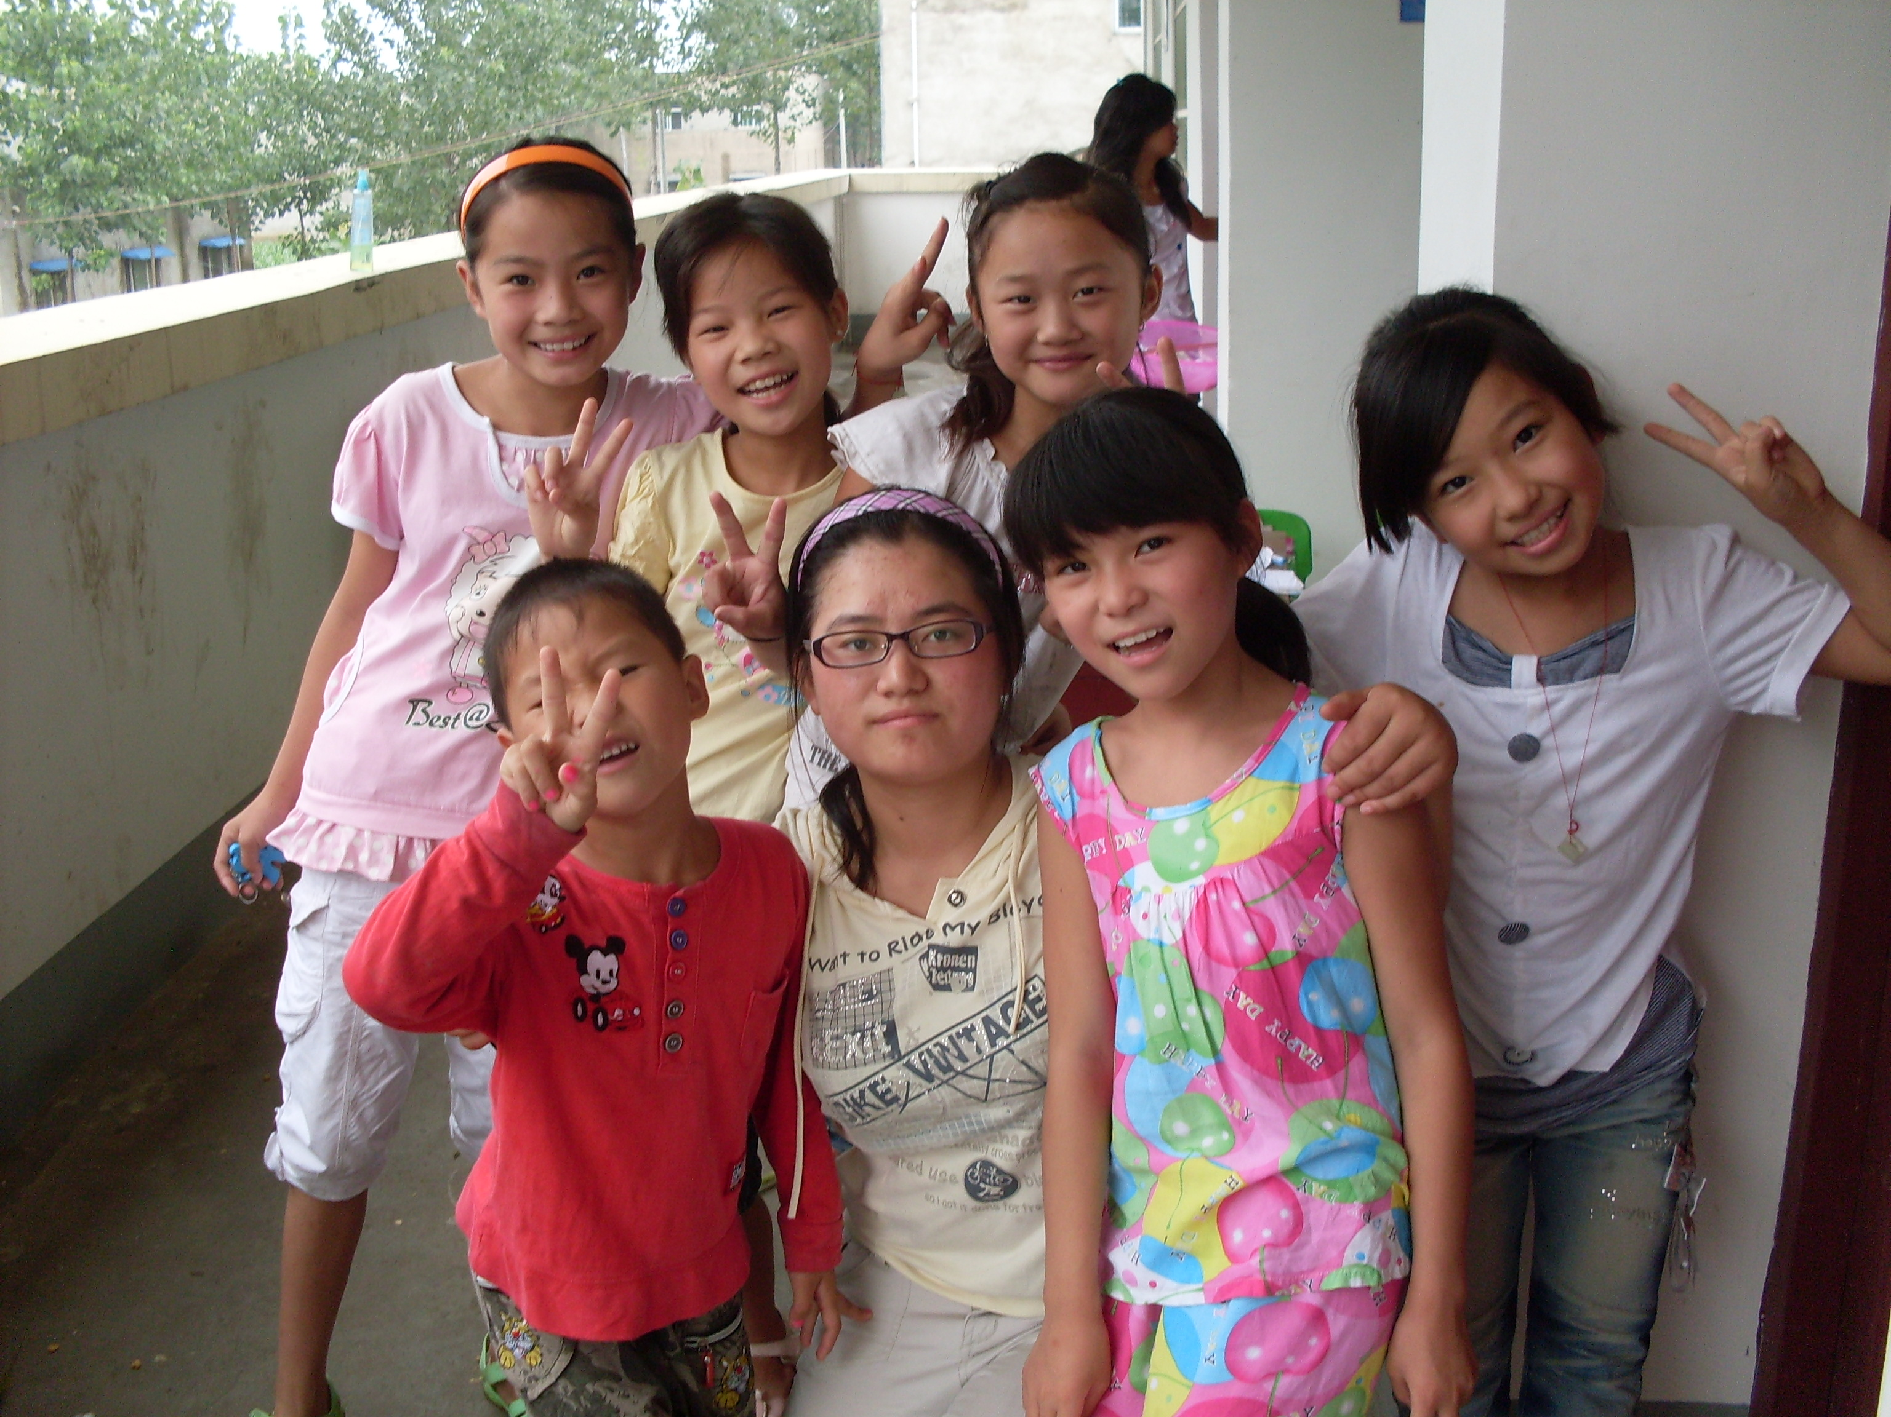
7月22日我们开展了海宝走进留守儿童活动，当地的孩子都集中到腰庄小学，拿着我们准备好的海宝玩具，满是幸福的笑脸，队员看到孩子们欢快的笑脸，特别的欣慰。我们没有当过老师，孩子们一口一个老师的称呼我们，我们在这里感受到了一名老师的责任和幸福。
7月23日，7月26日两天我们走访了阜阳市教育局，阜阳市妇联，阜阳市颍州区教育局等单位，了解到了该市留守儿童的现状和相关的数据资料，以及已经开展和正在开展的有关留守儿童的活动。我们将继续关注有关留守儿童的相关情况。

化工学院 郭天华 供稿

雨水，挡不住我们的火热
——城建学院偏远地区独特汉文化的发展道路
早晨的天空，有点阴霾，但是小组的组员们还是怀着热烈的心情，来到屯堡做暑假实践。连绵不断的暴雨没有浇灭我们的热情。我们实践小组目的明确，分工仔细。这几天走过了天龙屯堡、七眼桥镇、云峰八寨。提出问题，发现问题，解决问题，最后提出建议。
小组实地调研了屯堡地区的居民住宅的各类特点，由于连日的阴雨，对防洪的部分了解的比较仔细，准备工作重组，所以对实践有了重大的帮助。在屯堡，通过与当地住户的交谈充分了解建筑的风格以及特点。在云峰八寨，了解了屯堡建筑的军事意义，这样的建筑不同于其他地方，民用与军用是这样的相得益彰，在这里，军民建筑的使用结合的这样完美。在这里，大家遇到了中南大学的一位大学生，她带领参观了这里。在她的帮助下，小组成员们更加细致的了解了这里建筑的内部特点。
为了发扬我们贵州的独特汉族文化，我们连日走过了不同的地方，这样我们更加了解了家乡的建筑特点，不过，我们希望我们的劳动可以对起到宣传家乡的作用，可以让更多的人知道我们贵州，了解我们贵州，来我们贵州。我们在这几天的活动中学习到了很多：交流，实践，自强，独立。

城建学院 熊佩钰 供稿

“大手拉小手，节能环保一起走”
——关于开展小学生暑期环保教育活动
2010年7月20日，我们飞鸟志愿者队来到了杨家宅居委会活动室，与该居委的30多名小学生开展了“小手拉大手，节能环保一起走”小学生暑期环保教育活动。
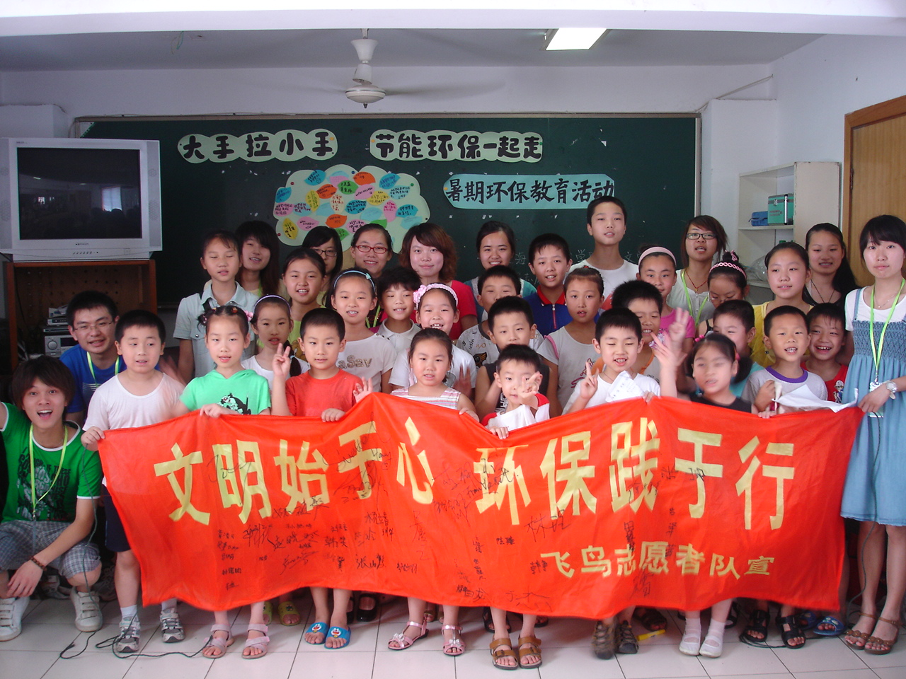
经过了19日活动的经验总结，我们今天的活动进行得有条不紊。而相比前一天广杭居委小朋友们的略显被动，杨家宅居委的朋友们却十分活跃。环保知识问答环节个个都积极地参与。针对我们情景剧中的一些解决方案，也会提出自己的见解。在绘制环保袋的环节，小朋友们自由分组，一起合作，共同完成属于自己的环保袋。接着每位小朋友都十分认真的在小纸条上写下了自己的环保寄语，然后和杨家宅的老师们一起在印有“文明始于心，环保践于行”的横幅上郑重地签下了自己的名字。
这次环保的教育活动是十分成功的，环保是一个很大的概念，但我们飞鸟志愿者队通过我们自己设计的一系列浅显易懂的活动，让小学生群体了解到，只要从自己从身边做起，养成良好的生活习惯，便是为环保做贡献。

人文学院 飞鸟志愿者队 供稿

挂职日记
爱农 塑农 强农 惠农
经管学院 杨颖丽
不知不觉来到奉贤区柘林镇政府农业中心挂职锻炼已经3周了，在这短短的几周时间里，我结识了许多新的朋友，虽然我们来自不同的学校，彼此的性格又各不相同，但是我们都能很友好的相处，成为了很好的朋友。工作中，我们一起努力、一起学习。工作之余，我们谈人生、说理想。最重要的是，我感觉到大家都有着一颗真诚、善良的心。这里的一切在我的眼中都显得如此地让人心旷神怡。
本周，挂职单位安排我们听了一些农业知识方面的讲座，带教老师安排我做会议记录的工作，我对这些讲座的内容非常感兴趣，其中对农委精神“爱农、塑农、强农、惠农”这部分内容记忆最为深刻。我想这是因为这部分内容是作为一名在农业中心服务的人员应该明确的基本思想和行为准则。
爱农就是爱岗敬业的精神、为农服务的意识以及高度负责的责任感。塑农就是以为人诚实、作风朴实、工作扎实的优良风气，保持团结一致、凝魂鼓气、奋力拼搏的精神面貌，营造“心齐、气顺、劲足”的和谐氛围，齐心协力推动各项工作。强农就是要推动现代农业的发展与提升，做强、做优、做精现代农业，只有做强农业，才能保证农民得到真正的实惠。惠农是最终的落脚点，也是衡量我们工作质量的主要标尺。我们必须加强政风行风建设，切实转变工作作风，努力提高服务水平，不折不扣地落实好各项惠农政策，切实维护好和实现好农民的根本利益。联系到自身，挂职锻炼只有45天，我能在农业中心做的事情是有限的，但是同时我会抓紧这短短的一个半月，尽我所能地多做一点实事，为农民多出一份力。
这周，除了听一些讲座以及做好会议记录工作外，我还编辑录入了一部分关于柘林镇各村畜禽养殖情况的相关文件。录入编辑文件这样的工作，事情虽小，意义却很大，“小平台，大作为”，说的就是这个道理。小事情更能考验一个人的耐心和细心。这样的工作有一些枯燥无味，所以细心用心是做好这件事的核心。就是凭着这样一种态度，每天我都能保质保量的完成任务。
经过这一周的工作，我又有一些总结：在面对一个新的工作岗位和锻炼环境的时候，一方面，我们要相信自己的能力和优势，增加做好工作的信心；另一方面，也要看到自身的不足，例如生活阅历浅，缺乏实际工作经验，缺乏解决复杂问题的经验等等。所以，在之后几周我一定会继续虚心学习，多向周围的领导、老师和同事学习和请教，取长补短，努力使自己更加胜任实践岗位的工作。
三周工作以来，我认为自己进步地很快，在工作能力方面和待人处事、协调组织方面都得到了不同的锻炼机会。我会认真总结这段时间来挂职锻炼的得失，再结合自身的优缺点来进行自我的纠正与总结，为后一阶段的工作打好基础，继续在我自己的岗位上努力工作，发光发热，珍惜每一次锻炼工作的机会。

忙碌的第三周
人文学院 刘怡
时光的精灵是调皮的，时光在她的掌控下变得忽快忽慢，忙碌和悠闲便显得如此的鲜明。忙碌了将近两周的我，本周在忙碌和悠闲的交错中度过了上海这个夏季最热的几天。
“八一”建军节虽然已经过去了，可是我们的双拥工作还没有结束。我们在8月4日（周三）举行了两个双拥活动，分别是“军烈属子女夏令营一日游活动”和“天平社区文化进军营系列讲座活动”。活动都是在位于上海中医药大学的世博官兵的临时军营里举行。我当了一回孩子王，带着9个军烈属子女，年龄在12～16周岁之间，到世博军营第二支队的官兵宿舍里参观。孩子们在二支队一名班长的指导下学习叠“火柴盒”军被；接着在操场上看观看擒拿格斗表演和队列操；最后孩子们在军队图书馆里给官兵们送上夏日防暑慰问品，并且和战士们一起观看由他们自己制作，展示他们军队训练和生活的DV短片，孩子们还和官兵们进行了现场的互动和提问。在聊天中我发现，这个班所有的兵都是去年新招的世博兵，而且都是和我同年的上海兵。作为“八零后”的尾巴，我们赶上了许多的末班车，有幸运的，也有不是那么幸运的，比如中考考两次，高考落差志愿填报。不过我想这次的世博征兵机会算是其中最幸运的一次吧。活动进行得很顺利，孩子们也很开心，有的孩子还和这些“世博官兵哥哥们”合影留念了。
这两个活动的顺利结束，为我们天平街道今年的“八一”双拥活动划上了一个圆满的句号。不过对于我而言，任务还没有结束。我从军营回到办公室便开始埋头于文字工作，先是把之前结束的两个活动的信息写出来，尽快的报到信息平台，接着就是“八一”双拥总结的写作了。我整理了之前各项活动的信息，查阅了“八一”工作计划，参考了去年的“八一”双拥总结。将各项活动信息的文字及叙述方式稍作修改，并且合理布局，完成了“八一”双拥总结的初稿。由此我的“八一”工作也就告一个段落了。我自己觉得我还是干得不错的~
周四过得比较清闲，科长她们都出去开会了，我和另一个年轻老师留守办公室，接接电话，发放大礼包。我在网上逛了很久，买了好几本外国畅销小说，我觉得自己好就没有看新书了，是该激活下我的阅读神经了。
周五我随科长她们去了趟街道的敬老院、残联和阳光心园（精神病人社区康复中心）。领导们检查了敬老院的防火设备是否完好，防火措施是否得当，并且慰问了助老服务员。而残联的“柔力球”队伍正在紧张得进行排练，为参加区里的残疾人“柔力球”比赛而做足准备。不过我特别佩服那些阳光心园的工作人员，面对这些处于康复期的精神病患者，各方面的管理难度要比阳光之家（智障人士之家）难得多。前者是自私钻牛角尖的智力正常者，而后者都是“孩子”，我觉得阳光心园成员的照料，需要工作人员付出更多的精力和耐心，我真的很佩服他们，他们的工作真不容易。
我觉得在这个科室里待久了，面对形形色色不请自来的“客人”，虽然不是每一个来的人都值得同情，但现实的压力与束缚确实使得他们生活得很难。通过这些“客人”使我对这个社会多了一份认识与思考。可说实话，我感受到更多的是无奈，由于贫困的代际传递性，很可能会使得他们的下一代也继续贫困，而造成这种结果的原因是多方面的。我们在上社会政策的时候，老师曾和我们全班深刻探讨过这个问题。可当理论遇上实际，我们不得不承认，有很多问题在我们中国现在的社会还无法解决。不过我们不能放弃，一定要相信着，当各方面体制机制和法律都不断完善的将来，现在无法解决的问题到时候就能获得答案。
由于本周天气炎热，公民警校的课程大多安排在课内，周五的时候我们到徐汇区交警支队进行了参观学习，看到了许多血的教训，也学到了许多交通知识，还参观了新型雪弗装有流动电子警察的高级警车和两辆宝马摩托车，开着它们在马路上巡逻的民警，应该是很帅的吧。
以上便是本周的工作与学习收获，我觉得还是挺好的，下周再接再厉！

责任编辑：朱孙丹 宋弋芳 王璐

